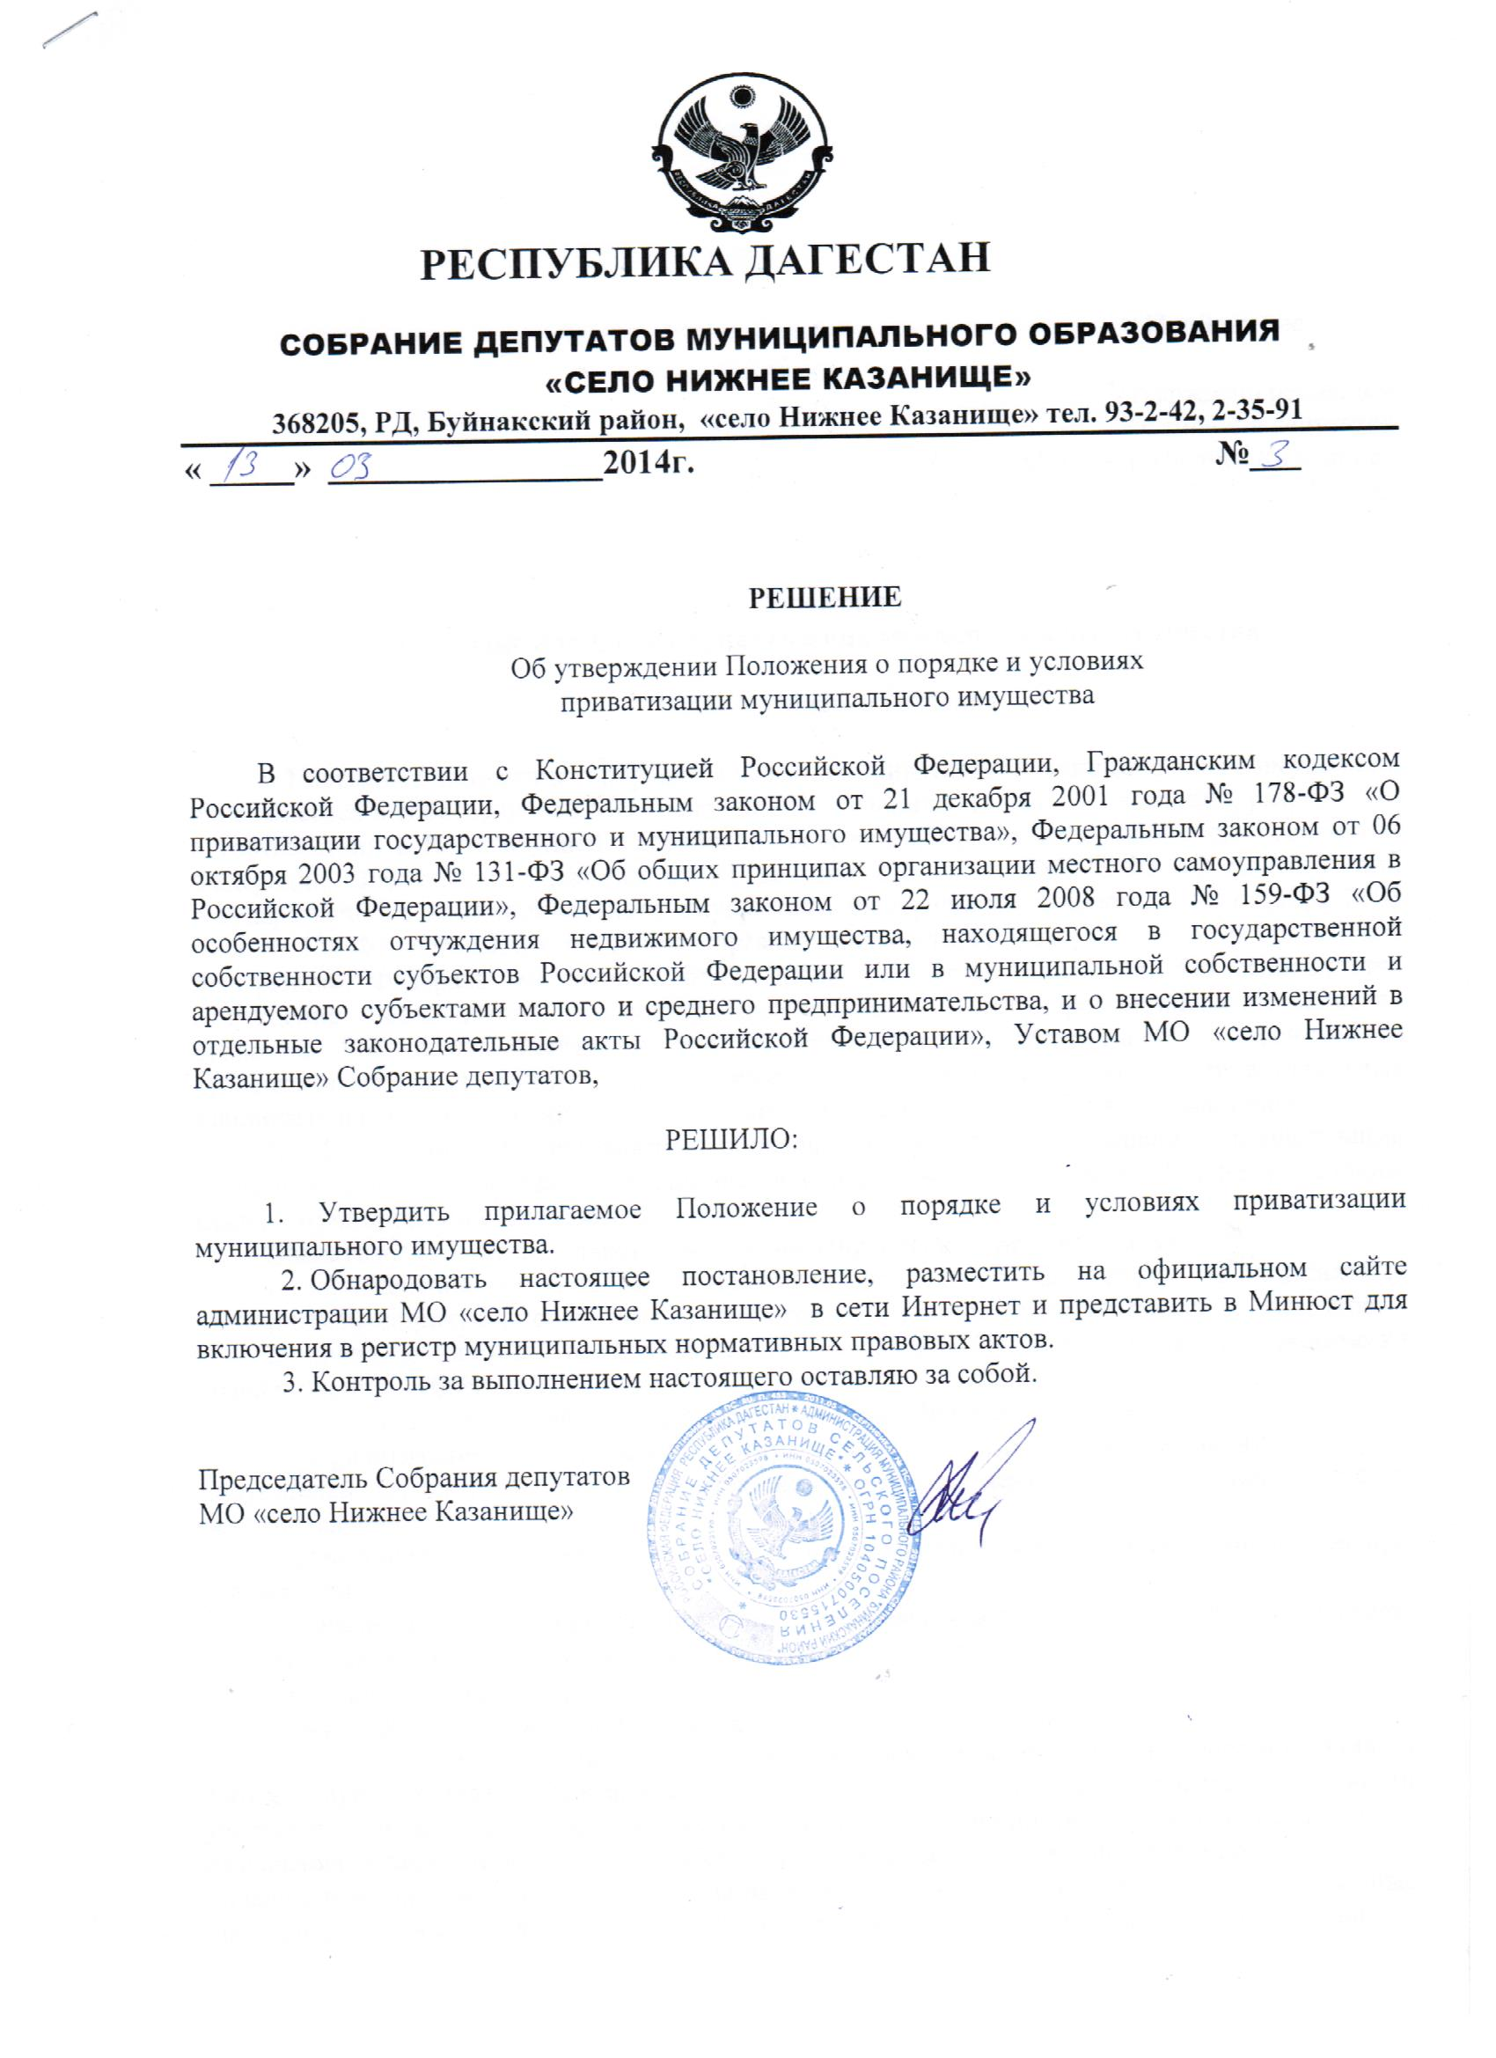

Приложение
Утверждено решением
Собрания депутатов
МО «село Нижнее Казанище»
от «13» 03.2014 г. №3

Положение
о порядке и условиях приватизации муниципального имущества

Глава 1. Общие положения

1. Настоящее положение о порядке и условиях приватизации муниципального имущества, находящегося в собственности МО «село Нижнее Казанище»(далее - Положение), разработано в соответствии с Конституцией Российской Федерации, Гражданским кодексом Российской Федерации, Федеральным законом от 21 декабря 2001 года № 178-ФЗ «О приватизации государственного и муниципального имущества», Федеральным законом от 06 октября 2003 года № 131-ФЗ «Об общих принципах организации местного самоуправления в Российской Федерации», Федеральным законом от 22 июля 2008 года № 159-ФЗ «Об особенностях отчуждения недвижимого имущества, находящегося в государственной собственности субъектов Российской Федерации или в муниципальной собственности и арендуемого субъектами малого и среднего предпринимательства, и о внесении изменений в отдельные законодательные акты Российской Федерации», Уставом МО «село Нижнее Казанище»

2. Положение устанавливает порядок и условия проведения приватизации муниципального имущества, находящегося в собственности МО «село Нижнее Казанище» (далее - муниципальное имущество).

Приватизация муниципального имущества направлена на решение задач:

1) обеспечения поэтапного сокращения числа малоэффективных муниципальных унитарных предприятий, повышения эффективности деятельности хозяйствующих субъектов;

2) привлечения инвестиций в реальный сектор экономики и оздоровления экономики хозяйствующих субъектов;

3) пополнения доходной части бюджета МО «село Нижнее Казанище»

3. Приватизация муниципального имущества основывается на признании равенства покупателей муниципального имущества и открытости деятельности органов местного самоуправления.
4. Действие настоящего Положения не распространяется на отношения, возникающие при отчуждении:

1) земли, за исключением отчуждения земельных участков, на которых расположены объекты недвижимости, в том числе имущественные комплексы;

2) природных ресурсов;

3) муниципального жилищного фонда;

4) безвозмездно в собственность религиозных организаций для использования в соответствующих целях культовых зданий и сооружений с относящимися к ним земельными участками и иного находящегося в муниципальной собственности имущества религиозного назначения, а также безвозмездно в собственность общероссийских общественных организаций инвалидов и организаций, единственными учредителями которых являются общественные организации инвалидов, земельные участки которых находятся в муниципальной собственности и на которых расположены здания, строения и сооружения, находящиеся в собственности указанных организаций;

5) муниципальными унитарными предприятиями, муниципальными учреждениями имущества, закрепленного за ними в хозяйственном ведении или оперативном управлении;

6) муниципального имущества на основании судебного решения;

7) акций в предусмотренных законодательством случаях возникновения у муниципального образования права требовать выкупа их акционерным обществом.

Отчуждение указанного в настоящем пункте муниципального имущества регулируется иными федеральными законами и принятыми в соответствии с ними нормативными правовыми актами.

5. Приватизации не подлежит имущество, отнесенное федеральными законами к объектам гражданских прав, оборот которых не допускается (объектам, изъятым из оборота), а также имущество, которое в порядке, установленном федеральными законами, может находиться только в муниципальной собственности.

6. Особенности участия субъектов малого и среднего предпринимательства в приватизации арендуемого муниципального недвижимого имущества установлены Федеральным законом от 22.07.2008 года № 159-ФЗ «Об особенностях отчуждения недвижимого имущества, находящегося в государственной собственности субъектов Российской Федерации или в муниципальной собственности и арендуемого субъектами малого и среднего предпринимательства, и о внесении изменений в отдельные законодательные акты Российской Федерации».

7. Функции продавца муниципального имущества осуществляет лицо, уполномоченное администрацией МО «село Нижнее Казанище».

Глава 2. Основные термины

8. Под приватизацией муниципального имущества понимается возмездное отчуждение имущества, находящегося в собственности МО «село Нижнее Казанище», в собственность физических и (или) юридических лиц.

9. Прогнозный план (программа) приватизации муниципального имущества МО «село Нижнее Казанище» - перечень муниципальных унитарных предприятий, а также находящихся в муниципальной собственности акций открытых акционерных обществ, долей в уставных капиталах обществ с ограниченной ответственностью, нежилых зданий, строений, сооружений, помещений, иного муниципального имущества, которое планируется приватизировать в плановом периоде с указанием характеристик имущества и предполагаемых сроков его приватизации.

10. Начальная цена подлежащего приватизации муниципального имущества устанавливается в случаях, предусмотренных Федеральным законом от 21 декабря 2001 года № 178-ФЗ «О приватизации государственного и муниципального имущества», в соответствии с законодательством Российской Федерации, регулирующим оценочную деятельность.

11. Рыночная стоимость имущества - наиболее вероятная цена, по которой объект оценки может быть отчужден на открытом рынке в условиях конкуренции, когда стороны сделки действуют разумно, располагая всей необходимой информацией, а на величине цены сделки не отражаются какие-либо чрезвычайные обстоятельства.

12. Продавец - юридическое лицо, уполномоченное администрацией

Глава 3. Планирование приватизации муниципального имущества

13. Планирование приватизации муниципального имущества осуществляется исходя из соответствующих программ развития муниципального образования МО «село Нижнее Казанище» с учетом интересов населения в развитии инфраструктуры муниципального образования МО «село Нижнее Казанище».

Предложения о проведении приватизации муниципального имущества могут исходить от органов местного самоуправления, физических и юридических лиц.

14. Составление проекта прогнозного плана (программы) приватизации муниципального имущества (далее - программа приватизации муниципального имущества) осуществляет администрация МО «село Нижнее Казанище» порядке, устанавливаемом правовым актом администрации МО «село Нижнее Казанище».

15. Утверждение программы приватизации муниципального имущества, контроль за ее исполнением и утверждение отчета о ее исполнении осуществляет администрация МО «село Нижнее Казанище»

16. Программа приватизации муниципального имущества составляется на 2014года и вносится на утверждение в МО «село Нижнее Казанище»одновременно с проектом бюджета на очередной финансовый год.

17. Программа приватизации муниципального имущества должна содержать перечень муниципальных унитарных предприятий, акций открытых акционерных обществ, находящихся в муниципальной собственности, долей в уставном капитале обществ с ограниченной ответственностью и иного муниципального имущества, которое предполагается приватизировать в соответствующем году.

18. Приватизация муниципального имущества, не включенного в программу приватизации, не допускается, кроме случаев предусмотренных законодательством и настоящим Положением.

19. Администрация МО «село Нижнее Казанище» представляет в собрания депутатов МО «село Нижнее Казанище» отчет об исполнении программы приватизации муниципального имущества за 2014год одновременно с отчетом об исполнении бюджета.

20. Отчет о выполнении программы приватизации муниципального имущества содержит перечень приватизированных в прошедшем году имущественных комплексов муниципальных унитарных предприятий, акций открытых акционерных обществ и иного муниципального имущества с указанием способа, срока и цены сделки приватизации.

21. Органы местного самоуправления ежегодно, не позднее 1 февраля, представляют в администрацию Костромской области информацию о результатах приватизации муниципального имущества за прошедший год.

Глава 4. Способы приватизации муниципального имущества. Продажа муниципального имущества в электронной форме

22. Приватизация муниципального имущества осуществляется исключительно способами, установленными Федеральным законом от 21 декабря 2001 года № 178-ФЗ «О приватизации государственного и муниципального имущества».
23. Продажа муниципального имущества способами, установленными статьями 18 - 20, 23, 24 Федерального закона от 21 декабря 2001 года № 178-ФЗ «О приватизации государственного и муниципального имущества» может осуществляться в электронной форме в порядке, установленном законодательством Российской Федерации о приватизации.
24. Организация и проведение продажи муниципального имущества в электронной форме осуществляется в порядке, установленном Постановлением Правительства Российской Федерации от 27 августа 2012 года № 860 «Об организации и проведении продажи государственного или муниципального имущества в электронной форме»

Глава 5. Порядок принятия решения об условиях приватизации муниципального имущества

25. Решение об условиях приватизации муниципального имущества принимается в соответствии с программой приватизации муниципального имущества.
26. Решение об условиях приватизации муниципального имущества содержит следующие сведения:
1) наименование имущества и иные позволяющие его индивидуализировать данные (характеристика имущества);
2) способ приватизации имущества;
3) начальная цена имущества;
4) срок рассрочки платежа (в случае ее предоставления);
5) иные необходимые для приватизации имущества сведения.
27. В случае приватизации имущественного комплекса муниципального унитарного предприятия решением об условиях приватизации муниципального имущества также утверждается:
1) состав подлежащего приватизации имущественного комплекса муниципального унитарного предприятия, определенный в соответствии со статьей 11 Федерального закона от 21 декабря 2001 года № 178-ФЗ «О приватизации государственного и муниципального имущества»;
2) перечень объектов (в том числе исключительных прав), не подлежащих приватизации в составе имущественного комплекса унитарного предприятия;
3) размер уставного капитала открытого акционерного общества или общества с ограниченной ответственностью, создаваемых посредством преобразования муниципального унитарного предприятия;
4) количество, категории и номинальная стоимость акций открытого акционерного общества или номинальная стоимость доли участника общества с ограниченной ответственностью муниципального образования.

Глава 6. Информационное обеспечение приватизации муниципального имущества

28. Под информационным обеспечением приватизации муниципального имущества понимаются мероприятия, направленные на создание возможности свободного доступа неограниченного круга лиц к информации о приватизации и включающие в себя опубликование в средствах массовой информации, размещение в информационных системах общего пользования, в том числе информационно-телекоммуникационных сетях, актов планирования приватизации муниципального имущества, программы приватизации муниципального имущества, решений об условиях приватизации муниципального имущества, информационных сообщений о продаже указанного имущества и об итогах его продажи.
Информация о приватизации муниципального имущества, указанная в настоящем пункте, подлежит опубликованию в официальном печатном издании, размещению на официальном сайте в сети Интернет, определяемых администрацией МО «село Нижнее Казанище», а также на официальном сайте Российской Федерации в сети Интернет для размещения информации о проведении торгов, определенном Правительством Российской Федерации.
29. Информационное сообщение о продаже муниципального имущества должно быть опубликовано в официальных печатных изданиях и размещено на сайтах в сети «Интернет» в соответствии с требованиями пункта 26 настоящего Положения не менее чем за тридцать дней до дня осуществления продажи указанного имущества, если иное не предусмотрено Федеральным законом от 21 декабря 2001 года № 178-ФЗ «О приватизации государственного и муниципального имущества».
30. Содержание информационного сообщения о продаже муниципального имущества должно соответствовать требованиям Федерального закона от 21 декабря 2001 года № 178-ФЗ «О приватизации государственного и муниципального имущества».
Администрация МО «село Нижнее Казанище» вправе включать в информационное сообщение о продаже муниципального имущества дополнительные сведения, необходимые для осуществления приватизации данного имущества.
31. Информация о результатах сделок приватизации государственного или муниципального имущества подлежит опубликованию в официальном печатном издании, размещению на сайтах в сети «Интернет» в соответствии с требованиями пункта 26 настоящего Положения в течение тридцати дней со дня совершения указанных сделок.
Содержание информации о результатах сделок приватизации муниципального имущества должно соответствовать требованиям Федерального закона от 21 декабря 2001 года № 178-ФЗ «О приватизации государственного и муниципального имущества».

Глава 7. Отчуждение земельных участков

32. Приватизация зданий, строений и сооружений, а также объектов, строительство которых не завершено и которые признаны самостоятельными объектами недвижимости, осуществляется одновременно с отчуждением лицу, приобретающему такое имущество, земельных участков, занимаемых таким имуществом и необходимых для их использования, если иное не предусмотрено Федеральным законодательством».
33. Приватизация имущественных комплексов муниципальных унитарных предприятий осуществляется одновременно с отчуждением покупателю следующих земельных участков:
1) находящихся у муниципального унитарного предприятия на праве постоянного (бессрочного) пользования или аренды;
2) занимаемых объектами недвижимости, указанными в пункте 32 настоящего Положения и входящими в состав приватизируемого имущественного комплекса муниципального унитарного предприятия, и необходимых для использования указанных объектов.

34. Стоимость земельных муниципальных участков, подлежащих приватизации в составе имущественных комплексов унитарных предприятий, определяется в соответствии с Федеральным законом от 21 декабря 2001 года № 178-ФЗ «О приватизации государственного и муниципального имущества».

35. Предоставление земельных участков собственникам расположенных на этих земельных участках зданий, строений, сооружений в аренду или в собственность осуществляется в порядке и на условиях, которые установлены земельным законодательством.

Глава 8. Порядок оплаты муниципального имущества

36. Оплата муниципального имущества при его приватизации производится единовременно или в рассрочку. Срок рассрочки не может быть более чем один год.
37. Решение о предоставлении рассрочки может быть принято при продаже муниципального имущества без объявления цены.
38. Срок предоставления рассрочки и порядок внесения платежей подлежат опубликованию в соответствии с главой 6 настоящего Положения.
39. На сумму денежных средств, по уплате которой предоставляется рассрочка, производится начисление процентов исходя из ставки, равной одной трети ставки рефинансирования Центрального банка Российской Федерации, действующей на дату публикации объявления о продаже. Начисленные проценты перечисляются в порядке, установленном Бюджетным кодексом Российской Федерации.
Покупатель вправе оплатить приобретаемое муниципальное имущество досрочно.

40. Передача покупателю приобретенного в рассрочку муниципального имущества осуществляется в порядке, установленном законодательством Российской Федерации и договором купли-продажи, не позднее чем через тридцать дней с даты заключения договора.

41. С момента передачи покупателю приобретенного в рассрочку муниципального имущества и до момента полной его оплаты указанное муниципальное имущество в силу Федерального закона от 21 декабря 2001 года № 178-ФЗ «О приватизации государственного и муниципального имущества» признается находящимся в залоге для обеспечения исполнения покупателем его обязанностей по оплате приобретенного муниципального имущества.

42. Денежные средства в счет оплаты приватизируемого муниципального имущества подлежат перечислению победителем аукциона, конкурса или продажи посредством публичного предложения в установленном порядке в местный бюджет на счет, указанный в информационном сообщении о проведении аукциона, конкурса или продажи посредством публичного предложения, в сроки указанные в договоре купли-продажи, но не позднее тридцати рабочих дней со дня заключения договора купли-продажи.
43. Если решением о приватизации муниципального имущества при его продаже без объявления цены предусмотрена единовременная оплата муниципального имущества, то она производится в порядке и сроки, установленными в пункте 42 настоящего Положения.

44. Денежные средства, полученные от продажи муниципального имущества, подлежат перечислению в местный бюджет в полном объеме.

